**Державний вищий навчальний заклад**

**Ужгородський національний університет**

**Факультет інформаційних технологій**

**ПРАКТИЧНА РОБОТА № 3**

**Тема:** Поняття алгоритму. Властивості алгоритмів. Способи подання алгоритмів. Складність алгоритмів.

Виконала студентка 1 курсу спеціальності «Інженерія програмного забезпечення» Росада Марина Іванівна

Ужгород-2025

**Мета:** набути практичних навичок подання алгоритмів різними способами та визначення їх складності.

**Завдання до роботи:**

1. Написати код для виконання алгоритму відповідно до варіанту завдання. Аргументуйте використання обраного алгоритму. Визначте складність алгоритму.
2. Примітка. Не використовувати готові методи та функції Javascript
3. Оформити звіт, де подати алгоритм чотирма способами: словесним, псевдокодом, графічно (використовуючи доступні програмні продукти) та безпосередньо кодом програми.
4. Завантажити звіт в системі електронного навчання ДВНЗ «УжНУ» в установлений термін.
5. Підготувати відповіді на контрольні питання.

**Хід роботи**

**Варіант 8**

Напишіть алгоритм, який знаходить найбільший спільний дільник двох чисел.

**Словесний опис алгоритму:**

Алгоритм знаходження НСД двох чисел можна реалізувати за допомогою алгоритму Евкліда. Цей алгоритм базується на наступному принципі:

1. Взяти два натуральних числа a і b, де a >= b.
2. Поки b не дорівнює нулю:
   1. Обчислити залишок від ділення a на b.
   2. Присвоїти a значення b, а b — отриманий залишок.
3. Коли b стає рівним нулю, число a є найбільшим спільним дільником.

Алгоритм Евкліда є одним із найефективніших методів для знаходження найбільшого спільного дільника (НСД). Його вибір обґрунтовано наступними факторами:

* Математична обґрунтованість:
  + Ґрунтується на властивості: якщо aта b — два числа, то НСД(a,b)=НСД(b,a mod b).
  + Доведено, що після кожної ітерації значення менших чисел зменшується, що гарантує швидку збіжність до результату.
* Часова складність:
  + Алгоритм працює за логарифмічний час: O(log(min(a,b))).
  + Це означає, що він виконує не більше ніж O(logn) ітерацій для чисел розміром до n.
* Простота реалізації:
  + Використовує лише базові операції (ділення та залишок від ділення).
  + Легко реалізується у будь-якій мові програмування.
* Ефективність у порівнянні з іншими методами:
  + Наївний метод перебору всіх можливих дільників має складність O(n), що набагато гірше для великих чисел.
  + Метод факторизації значно складніший у реалізації.

**Псевдокод:**

АЛГОРИТМ НСД(a, b)

ПОКИ b ≠ 0

залишок := a mod b

a := b

b := залишок

КІНЕЦЬ ПОКИ

ПОВЕРНУТИ a

КІНЕЦЬ АЛГОРИТМУ

**Графічне представлення алгоритму:**

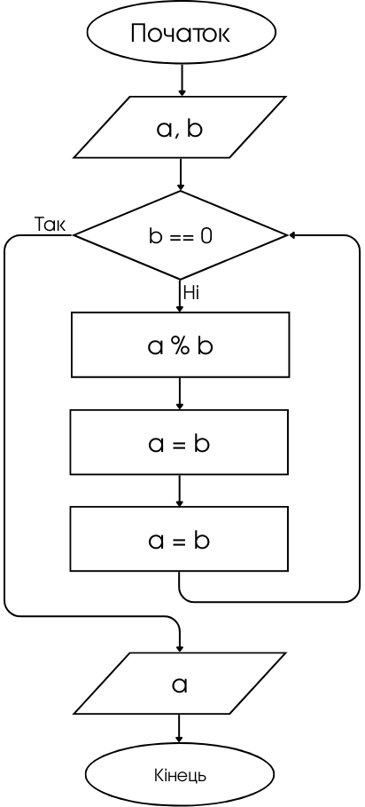

**Код програми:**

function gcd(a, b) {

while (b !== 0) {

let remainder = a % b;

a = b;

b = remainder;

}

return a;

}

// Приклад використання

console.log(gcd(56, 98));

**Скріншот роботи програми:**

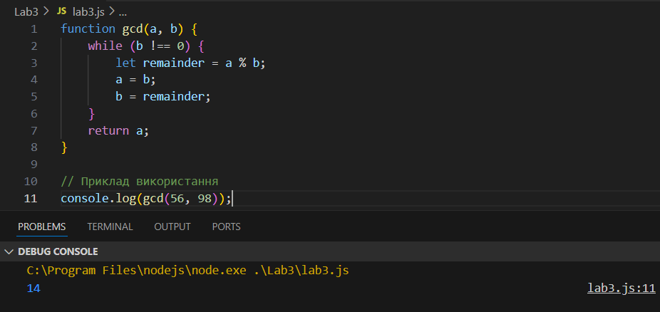

**Висновок:**

У ході виконання практичної роботи було досліджено алгоритм знаходження найбільшого спільного дільника (НСД) двох чисел за допомогою алгоритму Евкліда. Було розглянуто його теоретичні основи, подано словесний опис, псевдокод та графічне представлення у вигляді блок-схеми.

Було реалізовано програмний код алгоритму мовою JavaScript без використання вбудованих функцій, що дало змогу глибше зрозуміти принцип його роботи. Проведено тестування коду на різних наборах чисел, яке підтвердило його правильність та коректність виконання.

Аналіз складності алгоритму показав, що алгоритм Евкліда працює за логарифмічний час **O(log min(a, b))**, що робить його значно ефективнішим у порівнянні з методом перебору всіх можливих дільників. Простота реалізації та висока швидкодія підтверджують доцільність його використання для пошуку НСД.

Таким чином, у ході роботи було успішно досліджено, описано та реалізовано ефективний алгоритм для знаходження найбільшого спільного дільника, що є важливою частиною числової теорії та широко застосовується в математиці та програмуванні.